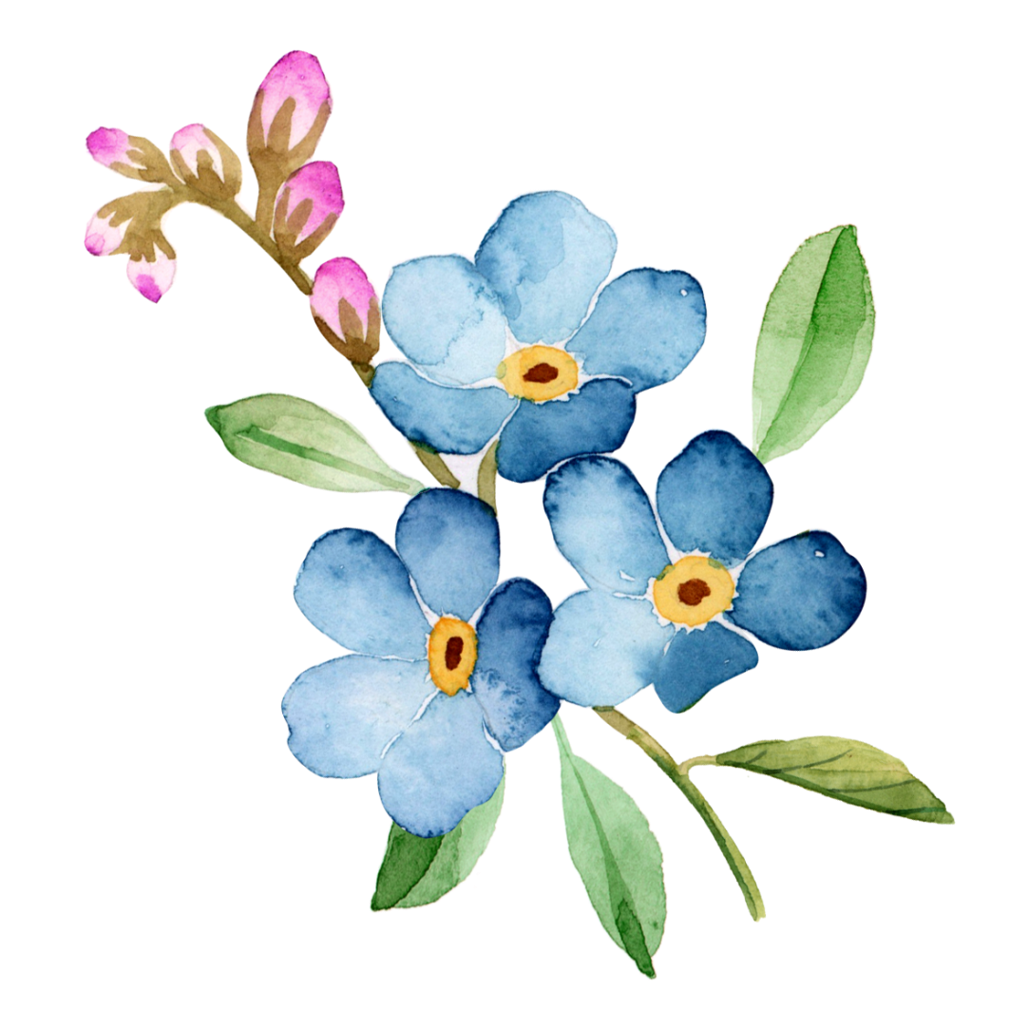

历

PERSONAL RESUME

简

姓 名：顾晓里

联系手机：138-8888-0000

毕业院校：广州大学



良好的表达能力、呈现能力和文笔能力，能够独立进行商务洽谈；   
具有优异的的团队沟通协调能力和学习能力，能够快速找到事项解决方法；

具有较强的认知水平，极强的责任感和敬业度，以及团队合作精神；   
对工作热情主动，心态阳光积极，对事业有一定规划并为达成而努力奋斗。

**自我评价**

**2013.9-2017.6 广州大学 市场营销/ 本科**

**主修课程：**基本会计、统计学、市场营销、国际市场营销、市场调查与预测、商业心理学、广告学、公共关系学、货币银行学、经济法、国际贸易、大学英语、经济数学、计算机应用等。

**教育背景**

**顾晓里**

**求职意向:**销售顾问

**专业技能**

**实践经历**

**生日：**1996-06-08 **电话：**138-8888-0000 **邮箱：**1235@126.com

****语言技能：大学**英语CET-6，日常口语交流熟练，读写能力良好**

****办公技能：**通过计算机二级考试，熟练操作excel、word等办公软件**

****专业技能：**具有数据敏锐性和数据分析能力，具有开创性思维和创新意识**

**2018.9~2020.6 广州汇睿科技有限公司 高级销售顾问 工作内容：**

1. 负责行业大客户的开发，分析客户需求，制订个性化招聘方案，完成个人销售业绩目标；
2. 通过新老客户的开拓与管理，确保业务的有效推广及业绩完成；
3. 收集有效行业信息，分析市场需求，设计行业解决方案 ，包括招聘猎头、校园招聘、培训测评等多元产品的全面服务。

**2017.6~2018.8 广州百信有限公司 销售顾问**

**工作内容：**

1. 通过电话沟通和拜访的方式，做好客户开发和客情关系维护的工作，推动客户成交，达成业绩目标；
2. 负责公司人力资源相关产品的销售，为客户提供招聘、猎头、培训、校园招聘等全方位的人力资源服务；
3. 负责应收帐款的管理，提供优质售后服务。



**自荐信**

尊敬的先生/小姐：

您好!请恕打扰。我是一名刚刚从市场营销专业毕业的大学生。我很荣幸有机回向您呈上我的个人资料。在投身社会之际，为了找到符合自己专业和兴趣的工作，更好地发挥 自己的才能，实现自己的人生价值，谨向各位领导作一自我推荐。 现将自己的情况简要介绍如下:

作为一名市场营销专业的大学生，我热爱我的专业并为其投入了巨大的热情和精力。 在四年的学习生活中，我所学习的内容包括了从会市场营销的基础知识到运用等许多方面。通过对这些知识的学习，我对这一领域的相关知识有了一定程度的理解和掌握，在与课程同步进行的各种相关时践和实习中， 具有了一定的实践能力。

我知道市场营销有很多方面需要学习，在学好本专业的前提下，我对市场营销课程产生了巨大的兴趣并阅读了大量有关书籍。

我正处于人生中精力充沛的时期，我渴望在更广阔的天地里展露自己的才能，我不满足与现有的知识水平，期望在实践中得到锻炼和提高，因此我希望能够加入你们的单位 。我会踏踏实实的做好属于自己的一份工作，竭尽全力的在工作中取得好的成绩。我相信 经过自己的勤奋和努力，一定会做出应有的贡献。

刚谢您在百忙之中所给与我的关注，愿贵单位事业蒸蒸日上，祝您的事业更进一步! 希望各位领导能够对我予以考虑，我热切期盼你们的回音。谢谢!

此致

敬礼

顾晓里 20XX年XX月

**如何写好一份好的简历，在众多的简历出类拔尖，要注意以下几点：**

**B工作经历**

1. 用简洁明了的语言，把经历的事情描述清楚，你在什么样的环境和背景下，达成了什么样的效果。
2. 过往的经历描述，尽量用简洁的词汇和关健词，让HR在短时间内了解。
3. 写完经历，可以写你在什么地方学到什么东西，简单总结一下。企业招聘，更看重个人的成长性，是否会在工作中反思，是否自我学习快速达到成长的效绩。

简历的风格很重要，HR第一眼看到的不是内容，也不是照片，而是风格和排版。风格要统一，排版要整体美观，要有自己的亮点，会让你的简历在短时间内取胜。

**简历的经历描述**

**简历的兴趣爱好**

兴趣爱好要写强项，一般写两到三点就好。弱项不要写，避免HR面试完的时候，会找一些话题跟你聊天，回答不出的尴尬现象，对面试造成不利。

综上以上几点，在简历的制作过程中，更加凸现在的个性特征。让简历简而不简，突出重围。增加就业机会。

**A.获奖经历**

1. 为了给自已的简历加分，很多同学在大学期间获得奖项，都写了上去，但从HR的角度来看，简历几乎都写了获奖经历，没有特殊性。

2. 所以为了更好地表现出来你有什么特别之处，可以强调奖励的级别和特殊性，用具体的数字表现出来，更能吸引HR的注意，增加对你的认可。

**简历的风格和排版**

**1.**

**简历小技巧**

**3.**

**2.**

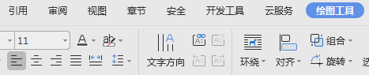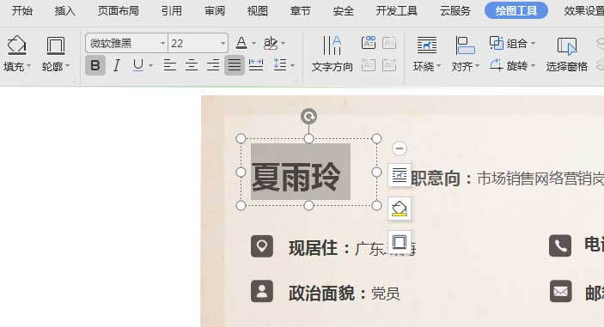

**3.如何编缉文本**

选中要更改的文本，点绘图工具，可随意编缉要更改的内容。

**1.如何替换相片**

**2.如何替换色彩**

**简历使用方法**

选中要更改的字体或色块，点绘图工具，填充工具可随意更改色彩，点A字母可更改字体的色彩。

**1.**

**3.**

**2.**

**方法一：**选中左图中的相片，按Delete健，直接删除。再复制您的工作相片粘贴。选浮于文字上面即可。

**方法二：**选中左图中的相片，点右健，选更改图片，把您的相片放上去即可。